**муниципальное учреждение культуры Каменского района**

**«Межпоселенческая центральная библиотека»**

**муниципальное бюджетное учреждение культуры Калитвенского сельского поселения**

**«Калитвенская сельская библиотека»**

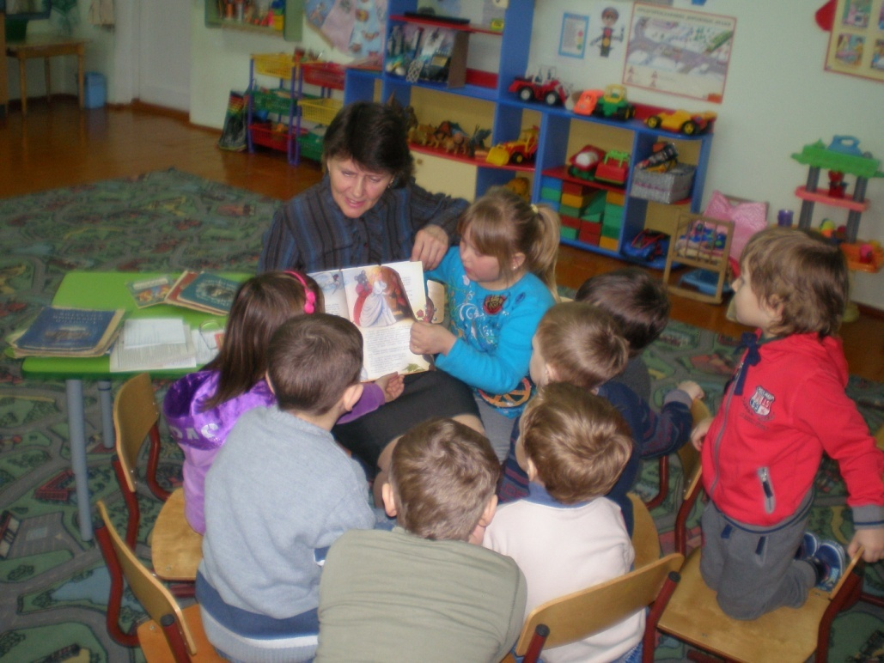**Паспорт массового мероприятия**

**Дата:** 02 апреля 2015г.

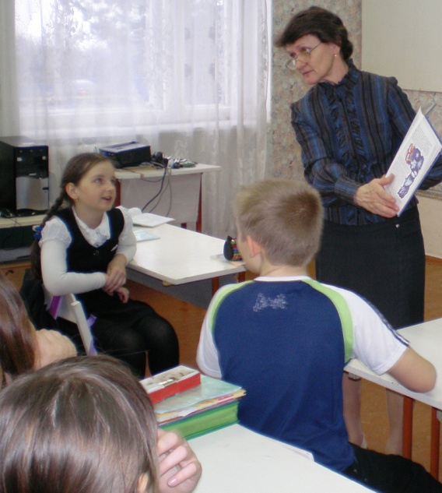

**Форма массового мероприятия:**

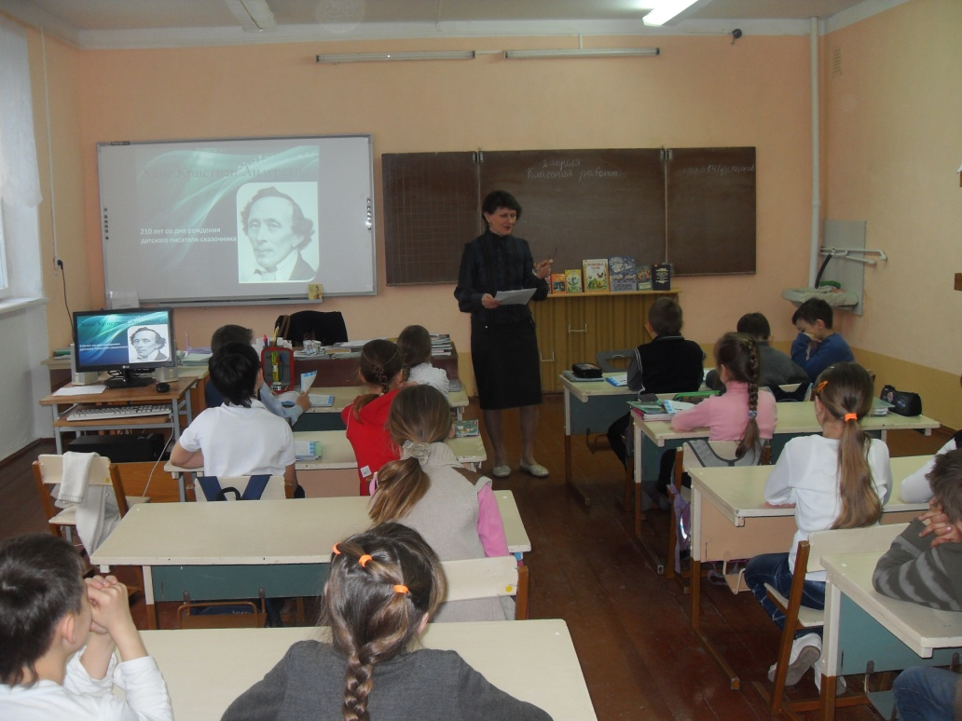Путешествие по сказкам

**Тема:** Х.К. Андерсену -210 лет со дня рождения.

Международный день детской книги.

**Место проведения:** МБОУ Калитвенская СОШ,

МБДОУ детский сад № 8

**Гости и участники:**

Обучающиеся нач.школы, старш.группа д/с

**Схема мероприятия, темы выступлений:**

Выставка книг Х.К.Андерсена.

Презентация к юбилею сказочника.

Чтение отрывков из произведений писателя.

Викторина, игры по сказкам.

Директор С.В. Кудинова